Leichtathletik
Bezirksmeisterschaft

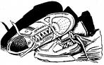

Ergebnisliste
Wettkampfklasse D, C & B - Knaben

ULSZ Hallein-Rif | 10. Juni 2009

